Шаблон Прокси (Proxy)

Назначение

Прокси описывает объект, который управляет созданием других объектов и доступом к ним. Прокси – это часто небольшой общедоступный объект, который дублирует более сложный (закрытый) объект, который активизируется только при выполнении некоторых условий.

Пример

В настоящее время очень популярны социальные сети, например, «В контакте». Особенность таких систем в том, что пользователи заходят на свою страницу только для того, чтобы увидеть, что другие пользователи «он-лайн», а не для того, чтобы добавлять какой-то контент. Поэтому имеет смысл сначала пускать пользователей на некую простую страницу и не выделять им весомых ресурсов пока они им реально не понадобятся.
Другая особенность, что пользователям нужно пройти процедуру регистрации и авторизации, прежде чем они попадут в систему. После этого все действия сначала происходят в браузере, а потом отправляются на ближайший сервер. В этой схеме прокси – это механизм регистрации и авторизации, а объекты, к которым осуществляется доступ – это веб-страницы системы.

Другие примеры
Секретарь у президента компании во время обсуждения времени визита клиента. Секретарь имеет тот же интерфейс, что и президент (может обсуждать время визита по телефону) и может переадресовывать или непереадресовывать некоторые вопросы своему начальнику. Но всякий, кто ищет встречи с президентом, должен сначала пообщаться с секретарем и никогда с его шефом.

Архитектура

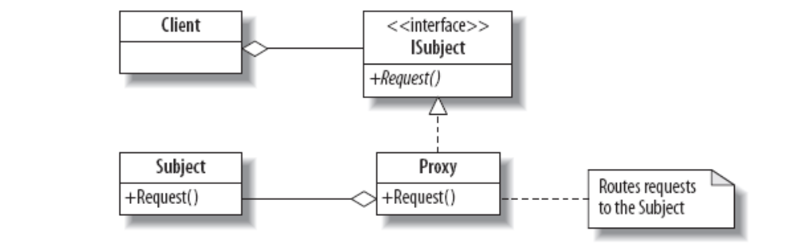

Участники

ISubject
Общий интерфейс субъектов, к которым осуществляется доступ, и прокси-объектов. Это дает возможность использовать их взаимозаменяемым образом.
Subject
Субъект (предмет), к которому осуществляется доступ
Proxy
Класс, который создает, управляет и контролирует доступ к субъекту
Request
Операция субъекта, которая доступна клиенту через прокси
Центральный класс Прокси реализует интерфейс ISubject. Клиент должен использовать ISubject, если не хочет завязываться на конкретные разновидности прокси-объектов. Однако иногда можно пренебречь этим интерфейсом. Каждый прокси-объект управляет по ссылке субъектом, в котором и происходит что-то полезное. Клиент общается с прокси-объектом. Ценность прокси может быть повышена, если класс субъекта станет закрытым классом и клиент не сможет добраться до субъекта никак кроме как через прокси.

Задача

ISubject | Действия, которые можно сделать на веб-странице
Subject | Личные веб-страницы пользователя
Subject.Request | Действие, изменяющее веб-страницу
Proxy | Клиентская сторона для веб-страниц
Proxy.Request | Выполняет некоторое действие, прежде чем передать Запрос дальше
Client | Пользователь системы

Существуют некоторые разновидности прокси:
Виртуальные прокси
Управляют созданием субъекта (бывает полезны, если процесс создания объекта медленный)
Прокси авторизации
Проверяют права на запрос к субъекту
Удаленные прокси
Кодируют запрос и отсылают его по сети
Умные прокси
Что-то добавляют или как-то меняют запрос прежде, чем его переслать

В примере с социальными сетями можно выделить такие прокси:
- Виртуальные прокси, которые откладывают создание дорогих с точки зрения ресурсов страниц
- Прокси авторизации, которые пускают или не пускают пользователей
- Отправка запросов по сети (удаленные прокси)
- Умные прокси, которые что-то делают со страницами друзей.

Реализация
При реализации этого шаблона можно широко применять спецификаторы доступа C#:
private, public, protected, а также
internal – доступ разрешен внутри сборки
protected internal – доступ разрешен внутри класса, порожденного класса или внутри сборки

Рассмотрим теоретический пример, в котором выясним
- как можно отделить Клиента от Субъекта с использованием спецификаторов доступа,
- как через виртуальный прокси и прокси авторизации проходит запрос к Субъекту.

Виртуальный прокси можно создать так:

public class Proxy : ISubject
{
Subject subject;
public string Request( )
{
// Виртуальный прокси создает объект только, когда первый раз вызывается его объект
if (subject == null)
subject = new Subject( );
return subject.Request();
}
}
Клиент может создать Прокси в любой момент обычным способом. Поскольку используется конструктор по умолчанию, ссылка на новый субъект в этот момент не создается. Это происходит только когда вызывается метод Request, в котором проверяется, создан субъект раннее или нет.

Примечание
На физическом уровне программа на C# состоит из нескольких единиц трансляции, каждая из которых содержится в отдельном файле. Когда программа компилируется, все единицы трансляции обрабатываются совместно. Эти единицы могут зависеть друг от друга, возможно, циклически. Сборка – это физический контейнер для типов и связанных с ними ресурсов.
На логическом уровне программы на C# организуются с использованием пространств имен. Пространства имен дают возможность использовать элементы программы другим программам в этой же или других сборках. Модификаторы доступа – это способ определить кому, что и до какой степени доступно в данном пространстве имен.
В С# конкретные модификаторы доступа к элементам могут изменить уровень доступа, данный им по умолчанию.
Если говорить о классах, то правила такие:
- Не вложенный класс по умолчанию виден другим классам в этой же сборке.
- Вложенный класс по умолчанию закрытый и не может иметь уровень доступа выше, чем у внешнего класса.
- Член класса (поле, метод, свойство) по умолчанию закрыты.
- Класс-наследник может иметь доступ к элементам родительского класса, если они помечены как защищенные.
Если не использовать сборки, то модификатор public не обязательно явно указывать. Однако, если элементы, объявленные вне классов, могут понадобиться в других классах (или сборках), то их лучше сделать явно public.
Есть несколько ограничений насчет того, где могут находиться модификаторы доступа. Члены интерфейсов всегда открыты и модификаторы не допускаются. Пространства имен не могут иметь закрытых или защищенных членов. Модификаторы могут быть добавлены к типам или членам.

Полный код примера:
1 using System;
2
3
4 // Shows virtual and protection proxies
5
6 class SubjectAccessor
7 {
8 public interface ISubject
9 {
10 string Request();
11 }
12
13 private class Subject
14 {
15 public string Request()
16 {
17 return "Subject Request " + "Choose left door\n";
18 }
19 }
20
21 public class Proxy : ISubject
22 {
23 Subject subject;
24
25 public string Request()
26 {
27 // A virtual proxy creates the object only on its first method call
28 if (subject == null)
29 {
30 Console.WriteLine("Subject inactive");
31 subject = new Subject();
32 }
33 Console.WriteLine("Subject active");
34 return "Proxy: Call to " + subject.Request();
35 }
36 }
37
38 public class ProtectionProxy : ISubject
39 {
40 // An authentication proxy first asks for a password
41 Subject subject;
42 string password = "Abracadabra";
43
44 public string Authenticate(string supplied)
45 {
46 if (supplied != password)
47 return "Protection Proxy: No access";
48 else
49 subject = new Subject();
50 return "Protection Proxy: Authenticated";
51 }
52
53 public string Request()
54 {
55 if (subject == null)
56 return "Protection Proxy: Authenticate first";
57 else return "Protection Proxy: Call to " +
58 subject.Request();
59 }
60 }
61 }
62
63 class Client : SubjectAccessor
64 {
65 static void Main()
66 {
67 Console.WriteLine("Proxy Pattern\n");
68
69 ISubject subject = new Proxy();
70 Console.WriteLine(subject.Request());
71 Console.WriteLine(subject.Request());
72
73 ProtectionProxy subject = new ProtectionProxy();
74 Console.WriteLine(subject.Request());
75 Console.WriteLine((subject as ProtectionProxy).Authenticate("Secret"));
76 Console.WriteLine((subject as ProtectionProxy).Authenticate("Abracadabra"));
77 Console.WriteLine(subject.Request());
78 }
79 }
80
81 /* Output
82
83 Proxy Pattern
84
85 Subject inactive
86 Subject active
87 Proxy: Call to Subject Request Choose left door
88
89 Subject active
90 Proxy: Call to Subject Request Choose left door
91
92 Protection Proxy: Authenticate first
93 Protection Proxy: No access
94 Protection Proxy: Authenticated
95 Protection Proxy: Call to Subject Request Choose left door
96 */

Обратите внимание, что клиент работает с интерфейсом ISubject, а не Subject. Это приводит к тому, что если понадобятся дополнительные возможности Прокси, такие как Authenticate, то потребуется приводить ISubject к нужному типу, что и происходит в строках 75 и 76. В примере вводится еще и Защищенный прокси (38-61). Прежде, чем отправлять запросы субъекту, нужно авторизоваться (Authenticate).

Программа построена следующим образом. Вводится класс SubjectAccessor, группирующий типы Прокси и Субъект. Интерфейс и прокси объявлены как public (строки 8, 21 и 38), поэтому клиент имеет доступ к ним и к их открытым членам. Виртуальный и защищающий прокси нужны, чтобы предоставить Клиенту доступ к Субъекту. Поэтому Субъект объявлен как закрытый член. (13). Метод Request (Запрос) открытый, но видим только классами, которые могут видеть сам класс с этим методом, т.е. теми классам, которые находятся внутри SubjectAccessor.
Мы можем проверить, что уровни доступа расставлены правильно:
1) более логичным было бы разделить типы Прокси и Субъект по разным пространствам имен, но классы в пространствах имен не могут быть закрытыми. Проверим, что мы все сделали правильно. Для этого изменим строку 6, чтобы она содержала
namespace SubjectAccessor и добавим using SubjectAccessor после строки 1. Также объявление класса SubjectAccessor можно убрать совсем и все типы станут принадлежать пространству имен по умолчанию.
2) В методе Main добавим на строке 68
ISubject test = new Subject( );
Этот код не будет компилироваться, потому что программа устроена так, что можно создавать только прокси-объекты, а не субъектов. Однако если убрать модификатор private из строки 13, то экземпляр Subject будет создан. Это происходит потому, что клиент наследует от SubjectAccessor, получая доступ к его внутренним членам.

Итак, этот пример показывает, что можно создавать прокси и субъекты, связанные средствами языка ровно так, как нужно. В данном случае они не должны быть независимыми друг от друга, поэтому мы их группируем в класс. Прокси может как угодно агрегировать субъекты.

Пример («В контакте» ;))
Сделаем простой аналог механизма социальной сети. «В контакте» хранит страницы пользователей, к которым они получают доступ после ввода логина и пароля, поэтому нам нужна и авторизация и «ленивое» создание страниц. Как было показано выше, простая регистрация не должна создавать «дорогие» объекты. Они их получат, если вначале сами добавят какой-то контент. Поэтому для начала нужно дать возможность людям оставлять записи на страницах других пользователей (эти записи тоже будут считаться контентом).
Основной класс может выглядеть так:

// The Subject
private class VKontakte
{
static SortedList <string,RealVKontakte> community =
new SortedList <string,RealVKontakte> (100);
string pages;
string name;
string gap = "\n\t\t\t\t";
static public bool IsUnique (string name)
{
return community.ContainsKey(name);
}
internal VKontakte (string n)
{
name = n;
community [n] = this;
}
internal void Add(string s)
{
pages += gap+s;
Console.WriteLine(gap+"======== "+name+"'s VKontakte =========");
Console.WriteLine(pages);
Console.WriteLine(gap+"==========================");
}
internal void Add(string friend, string message)
{
community[friend].Add(message);
}
}

Класс содержит статический список всех текущих пользователей. Мы используем коллекцию System.Collections.Generic с ключем-строкой, которым будет имя пользователя.
Введем два метода Add, один для добавления пользователя и один для добавления сообщения другому пользователю. Также есть метод проверки уникальности имени пользователя.
Рассмотрим клиента системы.
// The Client
class ProxyPattern : VKontakteSystem
{
static void Main ( )
{
MyVKontakte me = new MyVKontakte( );
me.Add("Hello world");
me.Add("Today I worked 18 hours");
MyVKontakte tom = new MyVKontakte( );
tom.Add("Igor","Hello");
tom.Add("Off to see the Lion King tonight");
}
}

В этом коде нет и намека на авторизацию пользователя. Она реализована в прокси MyVKontakte.

Вывод для кода выше:
Let's register you for VKontakte
All VKontaktenames must be unique
Type in a user name: Igor
Type in a password: haha
Thanks for registering with VKontakte
Welcome Igor. Please type in your password: haha
Logged into VKontakte
======== Igor’s VKontakte=========
Hello world
==================================
======== Igor’s VKontakte=========
Hello world
Today I worked 18 hours
==================================

Let's register you for VKontakte
All VKontakte names must be unique
Type in a user name: Tom
Type in a password: yey
Thanks for registering with VKontakte
Welcome Tom. Please type in your password: yey
Logged into VKontakte
======== Igor’s VKontakte =========
Hello world
Today I worked 18 hours
Tom said: Hello
==================================
======== Tom's VKontakte =========
Off to see the Lion King tonight
==================================

Вывод с отступами – это функционирование ядра VKontakte, а без – прокси.

Класс VKontakte не имеет конструктора, поэтому ничего не произойдет, если клиент создаст экземпляр этого класса. Ключевой метод прокси MyVKontakte - Add. В нем происходят все проверки.
public void Add(string message)
{
Check( );
if (loggedIn) myVKontakte.Add(message);
}
void Check( )
{
if (!loggedIn)
{
if (password==null)
Register( );
if (myVKontakte == null)
Authenticate( );
}
}

Полный код:

using System;
using System.Collections.Generic;

class VKontakteSystem
{

// The Subject
private class VKontakte
{
static SortedList <string,VKontakte> community =
new SortedList <string,VKontakte> (100);
string pages;
string name;
string gap = "\n\t\t\t\t";

static public bool IsUnique (string name)
{
return community.ContainsKey(name);
}

internal VKontakte (string n)
{
name = n;
community [n] = this;
}

internal void Add(string s)
{
pages += gap+s;
Console.Write(gap+"======== "+name+"'s VKontakte =========");
Console.Write(pages);
Console.WriteLine(gap+"===================================");
}

internal void Add(string friend, string message)
{
community[friend].Add(message);
}

}

// The Proxy
public class MyVKontakte
{
// Комбинация виртуального и защищающего прокси
VKontakte myVKontakte;
string password;
string name;
bool loggedIn = false;

void Register ()
{
Console.WriteLine("Let's register you for VKontakte");
do
{
Console.WriteLine("All VKontakte names must be unique");
Console.Write("Type in a user name: ");
name = Console.ReadLine();
} while (VKontakte.IsUnique(name));
Console.Write("Type in a password: ");
password = Console.ReadLine();
Console.WriteLine("Thanks for registering with VKontakte");
}

bool Authenticate ()
{
Console.Write("Welcome "+name+". Please type in your password: ");
string supplied = Console.ReadLine();
if (supplied==password)
{
loggedIn = true;
Console.WriteLine("Logged into VKontakte");
if (myVKontakte == null)
myVKontakte = new VKontakte(name);
return true;
}
Console.WriteLine("Incorrect password");
return false;
}

public void Add(string message)
{
Check();
if (loggedIn) myVKontakte.Add(message);
}

public void Add(string friend, string message)
{
Check();
if (loggedIn)
myVKontakte.Add(friend, name + " said: "+message);
}

void Check()
{
if (!loggedIn)
if (password==null)
Register();
if (myVKontakte == null)
Authenticate();
}
}
}

// The Client
class ProxyPattern : VKontakteSystem
{
static void Main ()
{
MyVKontakte me = new MyVKontakte();
me.Add("Hello world");
me.Add("Today I worked 18 hours");

MyVKontakte tom = new MyVKontakte();
tom.Add("Igor","Hello");
tom.Add("Off to see the Lion King tonight");
}
}

В данном примере интерфейс ISubject не понадобился. VKontakte и MyVKontakte находятся внутри VKontakteSystem и связаны через отношение агрегации.

Использование

Прокси – это способ организовать доступ клиентов к объектам классов, которые владеют существенными ресурсами или медленными операциями. Они часто используются в системах, работающих с изображениями, когда прокси предоставляет место для вывода изображения на экране и затем запускает отрисовку картинки. Прокси, как и декоратор, перенаправляет запросы другому объекту. Отличие в том, что отношения для прокси устанавливается на этапе проектирования и известны заранее, а декораторы могут быть добавлены динамически.

Итак, этот шаблон следует использовать когда:
- есть объекты, создание которых обходится дорого,
- нужен контроль доступа,
- нужен доступ к удаленным сайтам,
- нужно выполнить некоторые дополнительные действия в тот момент, когда осуществляется запуск основной функциональности.
И при этом нужно:
- Создавать объекты, только когда понадобились их операции.
- Выполнять вспомогательные действия при доступе к каким-то объектам.
- Иметь локальный объект, который должен ссылаться на удаленный объект.
- Проверять права на доступ к объекту.

Задачи
- Преобразовать теоретический пример выше так, чтобы Client не наследовал от SubjectAccessor, а создавал ее экземпляр.
- Добавить к примеру с VKontakteSystem графический интерфейс пользователя. Можно либо заменить соответствующие методы в VKontakte, либо добавить декораторы, оставив существующий код как есть.
- Тот пример, который приведен выше (VKontakteSystem), допускает добавление в качестве друга любого пользователя. Улучшить пример так, чтобы сообщение можно было отправлять только пользователям, которые дали на это согласие. Продумать, куда именно нужно внести изменения в VKontakte (субъект) или MyVKontakte (прокси).
- Другой тип социальных сетей – это сеть, хранящая фоторграфии (например, Flickr). Пользователи загружают фотографии, а другие пользователи могут их скачивать и комментировать. Сделать набросок того, как можно использовать паттерн Прокси для такой системы.
- Пусть требуется следить за использованием некоторой библиотеки. Например, есть некая библиотека сторонних разработчиков, для работы которой нужен класс Stream. Мы же должны подсунуть ей свой класс MyStream, который будет перехватывать обращение к методам библиотеки и вести лог этих обращений. При этом сама библиотека подмены не должна заметить и продолжать функционировать с нашим классом MyStream как она бы функционировала с классом Stream.

Шаблон Мост (Bridge)

Назначение

Шаблон Мост описывает ситуацию, когда нужно отделить абстракцию от реализации, позволив им изменяться независимо. Мост полезен, когда появляется новая версия некоторой программы, но старые версии всё так же должны продолжать использоваться. В случае, если это клиент-серверная программа, то клиентский код не должен меняться, поскольку рассчитан на определенную серверную программу, но клиент должен указать какую версию серверной программы он хочет использовать.

Пример

Вот, например, появляется новая версия .NET Framework, используемая для компиляции программ на C#, например, версия 3.0. При этом у вас могут быть установлены и все предыдущие версии: например, 1.1, 2.0 и т.д. Пользователь может указать, какую версию он хочет использовать, поменяв путь к .NET Framework в настройках Windows. Установка пути и есть мост между приложениями, которые используют .NET Framework (назовем их абстракциями), и конкретной версией .NET Framework (это будут реализации).
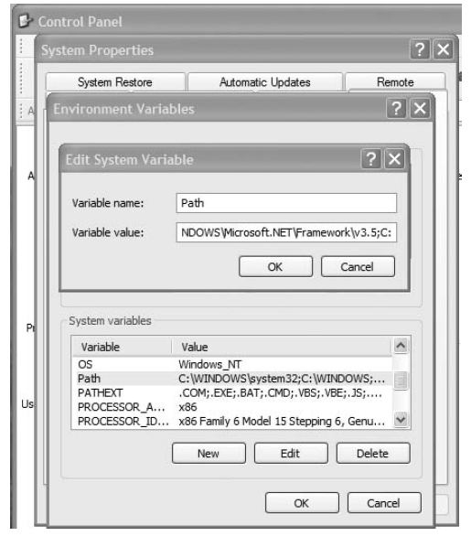

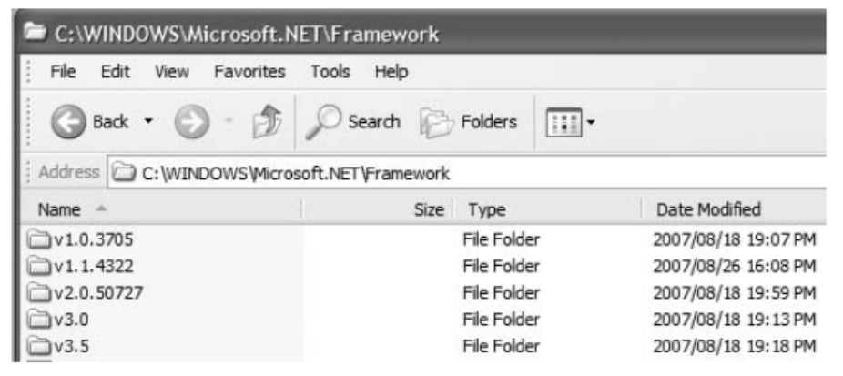

Другие примеры

Государство устанавливает нормы и стандарты, чтобы гарантировать КачествоОбслуживания (Абстракция) потребителей. Различные фирмы по-разному создают товары и услуги (Реализации), но они должны удовлетворять установленному интерфейсу (Мост).

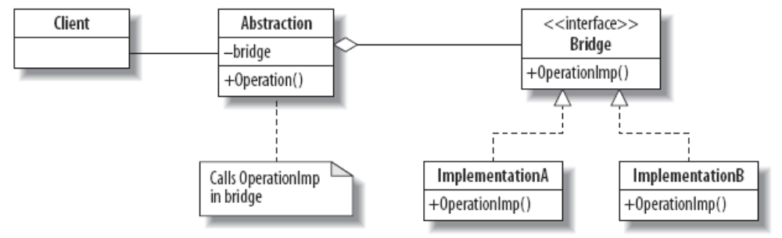

Участники этого шаблона:
Абстракция (Abstraction)
Интерфейс, который видит клиент
Операция (Operation)
Метод, который вызывается клиентом
Мост (Bridge)
Интерфейс, определяющий те части Абстракции, которые могут меняться.
РеализацияА (ImplementationA) и РеализацияБ (ImplementationB)
Реализации интерфейса Мост
OperationImp
Метод интерфейса Мост, который вызывается Операцией в Абстрации. Как мы уже говорили, у Абстрации может быть несколько Реализаций. Вводить и реализовывать интерфейс Мост нужно только в том случае, когда и старые и новые реализации должны работать совместно и взаимно заменять друг друга.

Реализация
И снова начнем с теоретического примера.
В клиентском коде каждый экземпляр Абстракции получает свой экземпляр Реализации (строки 46-47), а затем вызывается соответствующая Операция. Каждый вызов перенаправляется в различные методы OperationImp. (29 и 37). Результат вывода показан в строках 53-54. Заметьте, что Реализации реализуют интерфейс Мост, а Абстракция их агрегирует.

1 using System;
2
3 class BridgePattern
4 {
5
6
7 // Shows an abstraction and two implementations proceeding independently
8
9 class Abstraction
10 {
11 Bridge bridge;
12 public Abstraction(Bridge implementation)
13 {
14 bridge = implementation;
15 }
16 public string Operation()
17 {
18 return "Abstraction" + " <<< BRIDGE >>>> " + bridge.OperationImp();
19 }
20 }
21
22 interface Bridge
23 {
24 string OperationImp();
25 }
26
27 class ImplementationA : Bridge
28 {
29 public string OperationImp()
30 {
31 return "ImplementationA";
32 }
33 }
34
35 class ImplementationB : Bridge
36 {
37 public string OperationImp()
38 {
39 return "ImplementationB";
40 }
41 }
42
43 static void Main()
44 {
45 Console.WriteLine("Bridge Pattern\n");
46 Console.WriteLine(new Abstraction(new ImplementationA()).Operation());
47 Console.WriteLine(new Abstraction(new ImplementationB()).Operation());
48 }
49 }
50 /* Output
51 Bridge Pattern
52
53 Abstraction <<< BRIDGE >>>> ImplementationA
54 Abstraction <<< BRIDGE >>>> ImplementationB
55 */

Пример
Расширим пример VKontakte с использованием шаблона Мост. Заодно посмотрим, как можно объединить несколько шаблонов.
Предположим, разработчики выпустили новую версию VKontakte – VKontakte2. Главная особенность VKontakte2 в том, что она не требует авторизации с помощью пароля, пользователи сразу попадают в систему, если у них на компьютере есть специальный паспорт. Поэтому в VKontakte2 вообще теперь нет прокси слоя, отвечающего за проверку логина и пароля.

Задача

Abstraction | NET Framework
Operation | C# compiler
Bridge | Переменная окружения windows Path
ImplementationA | Версия 3.5 Framework
ImplementationB | Версия 2.0.50377 Framework
A’s OperationImp | Компилятор 3.0
B’s OperationImp | Компилятор 2.0

Исходя из новых требований, нам теперь нужно, чтобы MyVKontakte и MyVKontakte2 реализовали общий интерфейс. Этот интерфейс мы будем называть Мостом. Абстракцией в данном случае будет то, что обычно называют Портал. В нем хранятся ссылки на копии систем двух типов (MyVKontakte и MyVKontakte2). Портал будет активизировать нужную версию системы и отправлять к ней запросы клиента.

class BridgePattern : VKontakteSystem
{
static void Main ( )
{
MyVKontakte me = new MyVKontakte( );
me.Add("Hello world");
me.Add("Today I worked 18 hours");
Portal tom = new Portal(new MyVKontakte2("Tom"));
tom.Add("Igor","Hello");
tom.Add("Hey, I'm also on VKontakte2 - it was so easy!");
}
}

Пользователи (например, Igor) продолжают использовать первую версию VKontakte как ни в чем ни бывало, а Tom теперь может попасть в систему через Портал (Portal) (Абстракция), который получает ссылку на MyVKontakte2 (Реализация). Вывод на консоль будет такой же, как и прежде, но Тому теперь не нужно авторизовываться.

Let's register you for VKontakte
All VKontaktenames must be unique
Type in a user name: Igor
Type in a password: yey
Thanks for registering with VKontakte
Welcome Igor. Please type in your password: yey
Logged into VKontakte
======== Igor’s VKontakte=========
Hello world
Today I worked 18 hours
Tom : Hello
================================
======== Igor’s VKontakte=========
Hello world
Today I worked 18 hours
Tom : Hello
================================
======== Tom-1's VKontakte=========
Hey, I'm on VKontakte2- it was so easy!
===============================

Предположим теперь, что разработчики решили избежать конфликта имен, добавив уникальный номер каждому пользователю. Если имя очередного пользователя Igor, то ему будет присвоено имя Igor-2. Сейчас вывод для Тома все еще опирается на возможности VKontakte. Это видно по заголовку:
======== Tom-1's VKontakte=========
Устраним этот недостаток.
Клиент теперь взаимодействует с системой через интерфейс Мост:
interface Bridge
{
void Add(string message);
void Add(string friend, string message);
}
Портал (Portal) очень прост и просто переадресует все запросы.
class Portal
{
Bridge bridge;
public Portal (Bridge aVKontakte)
{
bridge = aVKontakte;
}
public void Add(string message)
{
bridge.Add(message);
}
public void Add(string friend, string message)
{
bridge.Add(friend,message);
}
}

Вторая реализация интерфейса Мост тоже является прокси к VKontakte. Но из нее выброшено часть методов, которые теперь не нужны.
public class MyVKontakte2 : Bridge
{
// Комбинация виртуального и защищающего прокси
VKontakte myVKontakte;
string name;
static int users;
public MyVKontakte2 (string n)
{
name = n;
users++;
myVKontakte = new VKontakte(name+"-"+users);
}
public void Add(string message)
{
myVKontakte.Add(message);
}
public void Add(string friend, string message)
{
myVKontakte.Add(friend, name + " said: "+message);
}
}

Обратите внимание, что интерфейс Мост должен содержать все операции, которые есть в обеих версиях системы.
Теперь предположим, что в VKontakte2 добавилась новая возможность: узнать, кто заходил к вам на страницу.
public void Spy (string who, string spyName)
{
myVKontakte.Add(who, spyName + " spies on you");
}

Таким способом Spy просто реализуется через функциональность VKontakte. Если мы поместим Spy в VKontakte2, компилятор примет эти изменения, но мы не сможем вызвать его, поскольку в главной программе Tom ссылается на объект Portal, а Spy не часть Portal. Мы можем решить эту проблему двумя способами:
- Добавить новую операцию к Portal, а не в Мост и таким образом это не окажет влияния на первую версию VKontakte.
- Если мы не можем изменять Portal, мы можем создать расширяющий метод (см. примечание)
static class VKontakte2Extensions
{
public static void Spy (this Portal me, string who, string spyName)
{
me.Add(who, spyName +" spies on you");
}
}
и вызвать его как любой другой метод:
tom.Spy("Igor-1", "Tom");
Расширяющие методы – новая возможность C# 3.0

Примечание
Расширяющие методы позволяют добавлять новые методы к существующему классу без необходимости создавать порожденный класс или перекомпилировать исходный. Поэтому можно добавить методы даже к такому классу, исходников от которого нет (например, System.String). Расширяющие методы определяются так же, как и другие с двумя оговорками:
- Они объявляются как static методы нешаблонного класса.
- Тип, который они расширяют, объявляется как первый параметр с ключевым словом this.
Метод может быть вызван как родной метод объекта.

Полная программа приведена ниже. VKontakte и MyVKontakte не изменены совсем. Из вывода на консоль видно, что Igor переключился на VKontakte2 и поэтому его имя теперь Igor-1. Tom – второй пользователь VKontakte2 и получил имя Tom-2.

using System;
using System.Collections.Generic;

// Расширение VKontakte второй реализацией через Portal

// Abstraction
class Portal {
Bridge bridge;
public Portal (Bridge aVKontakte) {
bridge = aVKontakte;
}
public void Add(string message)
{bridge.Add(message);}
public void Add(string friend, string message)
{bridge.Add(friend,message);}
}

//Bridge
interface Bridge {
void Add(string message);
void Add(string friend, string message);
}

class VKontakteSystem {

// The Subject
private class VKontakte {
static SortedList <string,VKontakte> community =
new SortedList <string,VKontakte> (100);
string pages;
string name;
string gap = "\n\t\t\t\t";

static public bool IsUnique (string name) {
return community.ContainsKey(name);
}

internal VKontakte (string n) {
name = n;
community [n] = this;
}

internal string Add(string s) {
pages += gap+s;
return gap+"======== "+name+"'s VKontakte ========="+
pages+"\n"+
gap+"================================";
}

internal string Add(string friend, string message) {
return community[friend].Add(message);
}
}
}

// The Proxy (МЕНЯТЬ НЕЛЬЗЯ)
public class MyVKontakte {
// Combination of a virtual and authentication proxy
VKontakte myVKontakte;
string password;
string name;
bool loggedIn = false;

void Register () {
Console.WriteLine("Let's register you for VKontakte");
do {
Console.WriteLine("All VKontakte names must be unique");
Console.Write("Type in a user name: ");
name = Console.ReadLine();
} while (VKontakte.IsUnique(name));
Console.Write("Type in a password: ");
password = Console.ReadLine();
Console.WriteLine("Thanks for registering with VKontakte");
}

bool Authenticate () {
Console.Write("Welcome "+name+". Please type in your password: ");
string supplied = Console.ReadLine();
if (supplied==password) {
loggedIn = true;
Console.WriteLine( "Logged into VKontakte");
if (myVKontakte == null)
myVKontakte = new VKontakte(name);
return true;
}
Console.WriteLine("Incorrect password");
return false;
}

public void Add(string message) {
Check();
if (loggedIn) myVKontakte.Add(message);
}

public void Add(string friend, string message) {
Check();
if (loggedIn)
Console.WriteLine(myVKontakte.Add(friend, name + " said: "+message));
}

void Check() {
if (!loggedIn) {
if (password==null)
Register();
if (myVKontakte == null)
Authenticate();
}
}
}

// Этот прокси делает совсем немного, просто иллюстрирует
// альтернативную реализацию шаблона Мост
public class MyVKontakte2 : Bridge {
// Combination of a virtual and authentication proxy
VKontakte myVKontakte2;
string name;
static int users;

public MyVKontakte2 (string n) {
name = n;
users++;
myVKontakte2 = new VKontakte(name+"-"+users);
}

public void Add(string message) {
Console.WriteLine(myVKontakte2.Add(message));
}

public void Add(string friend, string message) {
Console.WriteLine(myVKontakte2.Add(friend, name + " : "+message));
}

}
} // end class VKontakteSystem

static class VKontakte2Extensions {
public static void Spy (this Portal me, string who, string spyName) {
me.Add(who, spyName + " spies on you");
}
}

// The Client
class BridgePattern : VKontakteSystem {
static void Main () {
Portal me = new Portal(new MyVKontakte2("Igor"));
me.Add("Hello world");
me.Add("Today I worked 18 hours");

Portal tom = new Portal(new MyVKontakte2("Tom"));
tom.Spy("Igor-1", "Tom");
tom.Add("Igor-1","Hello");
tom.Add("Hey, I'm on VKontakte2 - it was so easy!");
//Added Console.Readkey to stop Console Window from closing.
Console.ReadKey();
}
}
/* Output
Let's register you for VKontakte
All VKontakte names must be unique
Type in a user name: Igor
Type in a password: yey
Thanks for registering with VKontakte
Welcome Igor. Please type in your password: yey
Logged into VKontakte

======== Igor's VKontakte =========
Hello world
Today I worked 18 hours
Tom : Tom spies on you

================================

======== Igor's VKontakte =========
Hello world
Today I worked 18 hours
Tom : Tom spies on you

================================

======== Tom-1's VKontakte =========
Hey, I'm on VKontakte2 - it was so easy!

================================
*/

Использование

Мост простой, но очень мощный шаблон. Исходя из существующей реализации (версии) чего-либо, мы добавляем вторую через Мост и Абстракцию и получаем значительно более обобщенное решение. Хорошим примером использования Моста являются графические программы, где различные мониторы могут иметь различные возможности и соответственно драйверы. Они будут реализациями в терминах паттерна Мост, а Мост будет интерфейсом к их особенным возможностям. Клиент работает с некоей Абстракцией – виртуальным монитором, а Абстракция может добывать конкретные сведения о свойствах одного или нескольких объектов, реализующих интерфейс Мост (ими могут быть как раз драйверы) и выбрать подходящий.

Используя шаблон Мост,
вы можете:
• Выделить операции, которые не всегда реализуются одинаково.
При этом:
• Полностью скрываются детали реализации от клиентов.
• Избегается привязка реализации напрямую к абстракции.
• Изменение реализации возможно даже без перекомпиляции абстракции.
• Комбинирование различных частей системы даже во время выполнения.

Задача
1. Хотя некоторые новые операции были добавлены в VKontakte2, но некоторые базовые операции, такие как вывод шапки, остались встроенными в закрытый класс VKontakte. Поэтому внесение изменений по-прежнему затруднительно. Предложите с использованием UML диаграмм как все же построить расширяемую систему на основе первой версии.

Сравнение шаблонов

Все три шаблона похожи. Грубо говоря, все они помогают расширить классы нестандартным способом и все они предоставляют альтернативу наследованию.
Сравним эти шаблоны.
Сначала замечание по поводу Моста. С ним можно работать двумя способами. В наших примерах у нас уже была одна реализация (первая версия системы) и нам нужно было выделить некий общий интерфейс (мы назвали его Мост), который должна была бы реализовать и вторая версия. Для этого мы ввели Абстракцию (Портал), которая напрямую соединена с интерфейсом Мост (это подход называется «к Мосту» (Bridge-up)).
Однако можно сделать по-другому, т.е. начать с Абстракции и создавать параллельно с ней реализации (подход - «от Моста» (Bridge-down)).
Сравнение шаблонов приведено в таблице:

 | Декоратор | Прокси | «от Моста» | «к Мосту»
Название исходного объекта (до применения шаблона) | Component | Subject | Abstraction | Implementation
Вводится интерфейс | IComponent | ISubject | Bridge | Bridge
Создается новый объект | Decorator | Proxy | Implementation | Abstraction
Клиент должен агрегировать | Новый объект с интерфейсом | Новый объект | Исходный объект с новым объектом | Новый объект с исходным объектом
Клиент может общаться | С исходным объектом и новым объектом | С новым объектом | С исходным объектом | С новым объектом
Исходный объект должен быть изменен с помощью | Реализации интерфейса | Не меняется | Агрегирования интерфейса | Реализации интерфейса
Нужно добавить новые классы, которые | агрегируют интерфейс и реализуют интерфейс | агрегируют исходный объект и  реализуют интерфейс | реализуют интерфейс | агрегируют интерфейс
Операция перенаправляется | от нового объекта к исходному | от нового объекта к исходному | от исходного объекта к новому | от нового объекта к исходному

Декоратор агрегирует интерфейс, который реализует исходный объект. То же делает и Мост.
Например:

// Decorator
Display(new DecoratorA(new IComponent( ));
// К Мосту
Console.WriteLine(new Abstraction(new ImplementationA( )).Operation( ));

В пятой строке указаны объекты, с которыми клиент может общаться. Если клиент использует шаблон Декоратор, то он может общаться и с исходным объектом и с новым объектом (декоратором), но если использовать варианты шаблона Мост, то только с одним из них. Если же задействуется шаблон Прокси, то клиенту остается только работать с новым объектом (прокси-объектом).
Следующая строка показывает, как исходный объект изменяется после применения шаблона. Только Прокси не меняет исходный объект. Декоратор рассчитывает на то, что в исходном объекте будет реализован требуемый интерфейс, т.е. сначала разрабатывается класс исходного объекта, а потом к нему добавляются новые обязанности через интерфейс. В шаблоне Мост связанность более высокая и нужно понимать, что после применения этого шаблона исходный объект начинает знать слишком много о других частях системы.
Во всех шаблонах происходит перенаправление вызова некоторой операции, которой владеет исходный объект. Операция переадресовывается от нового объекта к исходному, а в шаблоне Мост все зависит от того, какой объект назвать новым, а какой исходным. Следует отметить, что для реальных приложений затрачиваемое время на переадресацию может иметь значение и стать слишком большим (особенно в случае распределенных систем).

